关于做好2022届毕业设计（论文）
选题工作的通知

各高教二级学院：
选题是毕业论文（设计）工作的第一个重要环节，直接影响毕业论文（设计）的质量。为了确保2022届毕业论文（设计）工作顺利完成，现将有关事宜通知如下：
一、选题要求
选题要符合专业培养目标和教学基本要求，选题要有一定的理论与实际意义，避免盲目性和随意性，综述类题目、课件类不允许作为毕业设计（论文）题目，国家级和省级大创项目题目不得作为毕业设计（论文）题目。
选题时要考虑疫情期间的特点，防止由于特殊事件突发导致难以进行实验或调研，影响毕业论文。
二、指导老师工作要求
1.指导老师的确定，采取师生双向选择的方法进行。
2.各学院根据2022届毕业生人数，做好指导教师的选配工作。每位指导教师所指导的学生原则上不超过8人，指导教师偏少的部分专业，可适当放宽。
三、网络操作流程
（一）学生登录系统（校内网）
1.学生登录：
方式一：统一身份认证系统进行操作，账号为学号，密码为身份证号后六位，忘记密码咨询84755024。
方式二：登录网址：http://lwgl.nsi.edu.cn/Index.aspx?ticket=ST-23855-L1VL--lpEFEUuYawuL7Ms5dL-bM-sso2.nipes.cn，帐号和密码为学号，不要修改密码，忘记密码咨询各学院教学秘书。
（1）学生点击“申报课题”进行课题申报和选择指导教师，“提交”后等待所选老师审核。
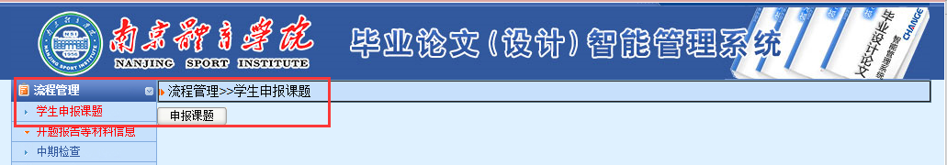
（2）指导教师“审核通过”，等待专业负责人“审核”和分管教学副主任“发布”，选题流程结束；
（3）指导教师“审核未通过”，重新申报课题并选择其他指导教师。
（二）教师登录系统（校内网）
1.教师登录统一身份认证系统进行操作。账号和密码为统一身份认证帐号和密码。
2.每位老师默认第一角色是“指导教师”。其中各教研室主任兼有“专业负责人”角色，分管教学副主任兼有“教学院长”角色。各角色间可以切换（登陆后见右上角“交换角色”）。
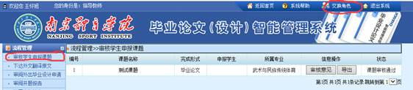
3．指导教师点击“审核学生申报课题”对学生本人和课题题目进行意向审核。系统默认每位指导教师最多所带学生数为8人。
（1）“审核通过”表示师生双向选择初步确定，等待专业负责人“审核”确定和分管教学副主任“发布”，选题结束；
（2）“退回修改”并在“指导教师意见”栏中填写具体意见。意见分为两种：一是表示无意向指导该生，请学生重新选择其他指导教师；二是愿意指导该生，但论文题目需进一步完善，打回修改。
四、教师、学生校外访问
可通过域名https://vpn.nipes.cn访问VPN主页，教职工与学生的VPN账号均为系统自动开通，教职工VPN账号密码同个人信息门户密码，学生VPN账号为学号，初始密码为身份证后六位。具体使用说明详见：VPN校外接入http://www.nipes.cn/wlxx/1928/list.htm。
五、截止时间
7月3日
六、联系人
统一身份认证登录帐号密码相关问题：信息中心胡老师，84755024；其他问题：创新创业实践科吴老师，84755300。

南京体育学院教务处
2021年6月24日

